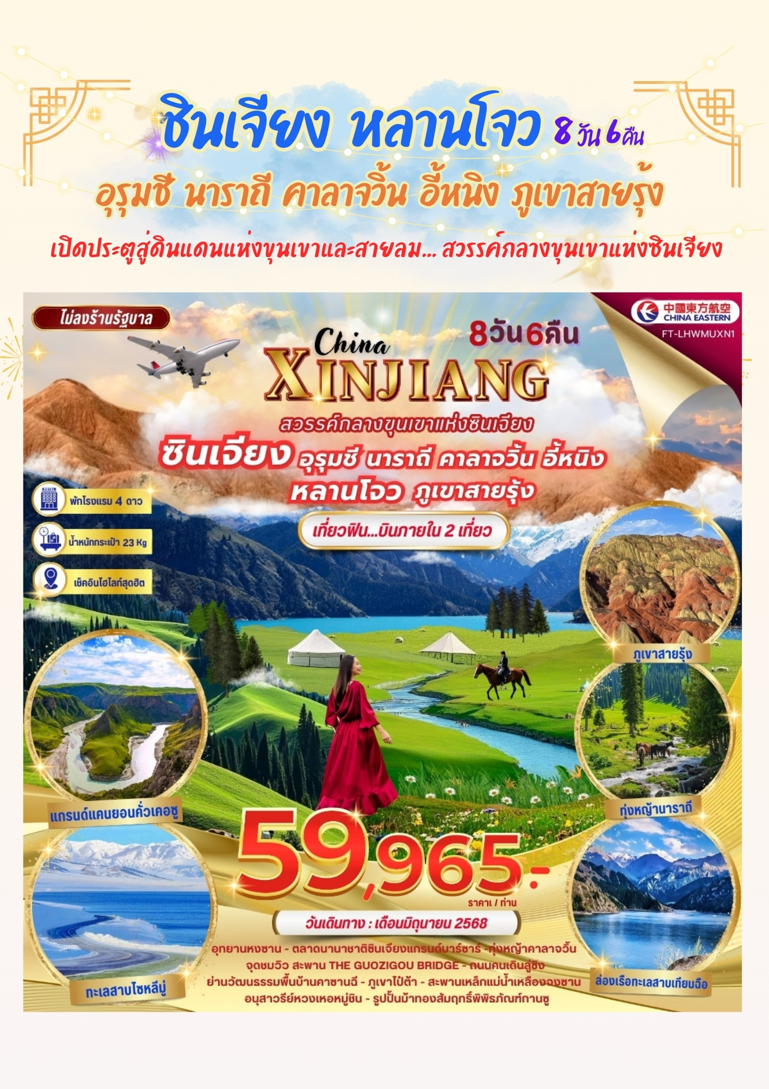
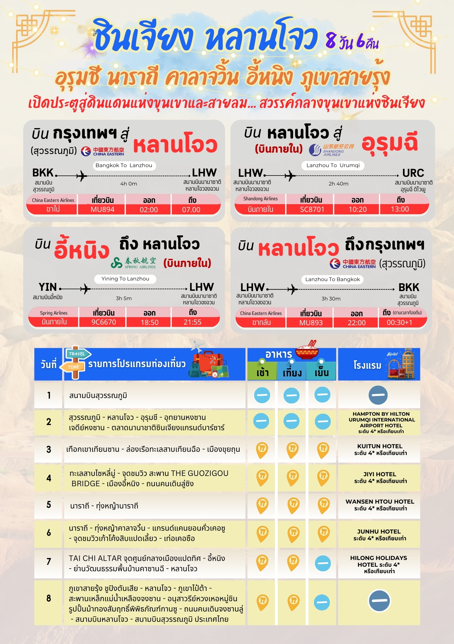



วันที่เดินทาง | ราคาต่อท่าน ผู้ใหญ่  พักห้องละ 2-3 ท่าน | พักเดี่ยว  ชำระเพิ่ม
05 - 12 มิถุนายน 68 | 59,965.- | 12,000.-
12 - 19 มิถุนายน 68 | 59,965.- | 12,000.-
19 - 26 มิถุนายน 68 | 59,965.- | 12,000.-
26 มิถุนายน - 03 กรกฎาคม 68 | 59,965.- | 12,000.-
INFANT (ทารก) เด็กอายุต่ำกว่า 2 ปี ราคา 10,000 บาท / ท่าน
วันแรก สนามบินสุวรรณภูมิ

23.00 น. คณะพร้อมกันที่สนามบินสุวรรณภูมิ บริเวณชั้น 4 ผู้โดยสารขาออกระหว่างประเทศ เคาน์เตอร์เช็คอิน
สายการบิน ไชน่า อีสเทิร์น แอร์ไลน์ (China Eastern Airlines) เจ้าหน้าที่ของบริษัทฯให้การต้อนรับและอำนวย ความสะดวกในการเช็คอินรับบัตรโดยสาร
**หมายเหตุ** เนื่องจากตั๋วเครื่องบินของคณะเป็นตั๋วชั้นประหยัดพิเศษ ที่นั่งอาจจะไม่ได้นั่งติดกันและ ไม่สามารถเลือกช่วงที่นั่งบนเครื่องบินได้ในคณะซึ่งเป็นไปตามเงื่อนไขสายการบิน หากต้องการซื้อบริการเสริม
โปรดติดต่อฝ่ายขาย
วันที่สอง สุวรรณภูมิ - หลานโจว - อุรุมชี - อุทยานหงซาน - เจดีย์หงซาน -
ตลาดนานาชาติซินเจียงแกรนด์บาร์ซาร์

02.00 น. บินลัดฟ้าสู่ เมืองหลานโจว โดยสายการบิน ไชน่า อีสเทิร์น แอร์ไลน์ (China Eastern Airlines) เที่ยวบินที่ MU894 ใช้เวลาเดินทาง 4 ชั่วโมง
07.00 น. เดินทางถึงสนามบิน สนามบินนานาชาติหลานโจวจงฉวน (Lanzhou Zhongchuan International Airport) (เวลาท้องถิ่นเร็วกว่าไทย 1 ชั่วโมง กรุณาปรับนาฬิกาเป็นเวลาท้องถิ่น เพื่อสะดวกในการนัดหมาย)
เมืองหลานโจวเป็นเมืองหลวงและเมืองที่ใหญ่ที่สุดของมณฑลกานซู่ ทางตะวันตกเฉียงเหนือของประเทศจีน
10.20 น. ออกเดินทางบินลัดฟ้าสู่ สนามบินอูรูมูฉี โดยสายการบิน ซานตง แอร์ไลน์ (Shandong Airlines) เที่ยวบินที่ SC8701 ใช้เวลาเดินทาง 2 ชั่วโมง 40 นาที มีบริการอาหารว่างและน้ำดื่ม บนเครื่อง
13.00 น. เดินทางถึงสนามบิน สนามบินนานาชาติอุรุมชี ดิโวพู เมืองอุรุมชี (Urumqi) เป็นเมืองหลวงของเขต ปกครองตนเองซินเจียงอุยกูร์ ตั้งอยู่ทางตะวันตกเฉียงเหนือของประเทศจีนเป็นจุดเริ่มต้นที่ยอดเยี่ยมสำหรับ การสำรวจ เส้นทางสายไหมและสัมผัสกับวัฒนธรรมหลากหลายของเอเชียกลาง จากนั้นนำท่านชม อุทยานหงซาน" (红山公园 - Hóngshān Gōngyuán) หรือ "สวนสาธารณะภูเขาสีแดง" ด้วยทำเลที่ตั้งอันเป็นเอกลักษณ์บนเนินเขาสีแดง ทำให้ที่นี่ไม่เพียงเป็นปอดสีเขียวของเมือง แต่ยังเป็นจุดชมวิวที่สวยงาม สามารถมองเห็นทัศนียภาพอันกว้างไกลของ เมืองอุรุมชีได้อย่างเต็มตา โดยเฉพาะอย่างยิ่งในช่วงเย็นย่ำ แสงอาทิตย์ที่สาดส่องลงมากระทบกับพื้นดินสีแดง จะยิ่งขับเน้นความงดงามอันน่าประทับใจ ภายในอุทยาน ท่านจะได้พบกับความร่มรื่นของต้นไม้นานาชนิด เส้นทางเดิน ที่ทอดยาวให้ได้เดินเล่นพักผ่อนและสถาปัตยกรรมที่น่าสนใจ หนึ่งในนั้นคือ เจดีย์หงซาน (红山塔 - Hóngshān Tǎ) ซึ่งตั้งตระหง่านอยู่บนยอดเขา เปรียบเสมือนแลนด์มาร์คสำคัญที่ใครมาเยือนอุรุมชีก็ต้องไม่พลาดที่จะมาถ่ายรูป เป็นที่ระลึก

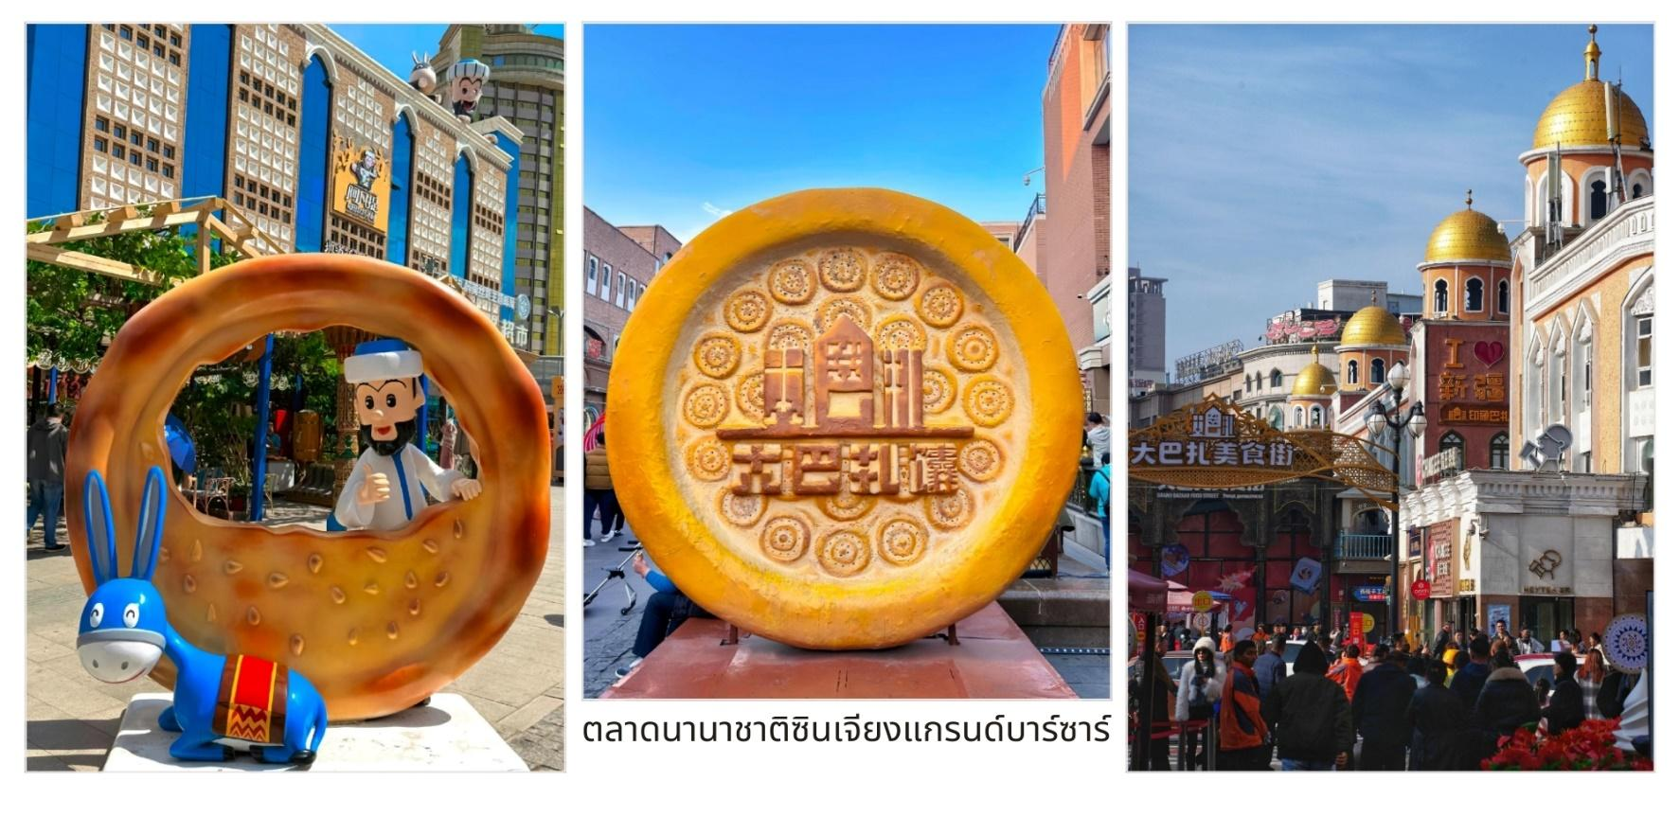
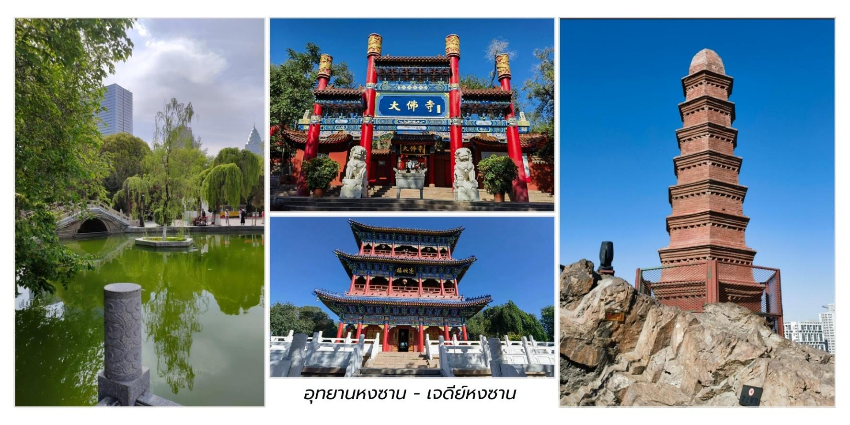
จากนั้นนำท่านสู่ ตลาดนานาชาติซินเจียงแกรนด์บาร์ซาร์ (新疆国际大巴扎 - Xīnjiāng Guójì Dàbāzhā) ดั่งประตู ที่เปิดไปสู่โลกแห่งวัฒนธรรมอันหลากหลายและชีวิตชีวาของภูมิภาคนี้เมื่อย่างกรายสู่เมืองอุรุมชี หัวใจแห่ง ซินเจียง ท่านจะสัมผัสได้ถึงบรรยากาศอันคึกคักและมีสีสัน ตลาดแห่งนี้มิได้เป็นเพียงแหล่งซื้อขายสินค้า แต่เป็นเสมือน พิพิธภัณฑ์มีชีวิตที่สะท้อนให้เห็นถึงเอกลักษณ์ทางศิลปะ หัตถกรรม และวิถีชีวิตของผู้คนในซินเจียง สถาปัตยกรรม อันโดดเด่นด้วยโดมสูงตระหง่านและลวดลายอิสลามอันวิจิตรบรรจง ยิ่งเสริมให้ตลาดแห่งนี้งดงามและ น่าประทับใจ ภายในตลาด ท่านจะได้พบกับสินค้าหลากหลายชนิดที่ละลานตา ไม่ว่าจะเป็น พรมเปอร์เซีย ลวดลาย สวยงามและ ปราณีต ผ้าไหมซินเจียง เนื้อนุ่มสีสันสดใส เครื่องประดับเงินและหยก ที่ส่องประกาย เครื่องดนตรีพื้นเมืองที่มี เอกลักษณ์เฉพาะตัว เครื่องเทศ หอมกรุ่นที่ชวนให้ลิ้มลอง และผลไม้แห้ง รสชาติหวานฉ่ำนานาชนิด นอกจากสินค้า อันน่าดึงดูดแล้ว ตลาดแห่งนี้ยังเป็นสวรรค์ของนักชิม ท่านจะได้ลิ้มลอง อาหารพื้นเมือง แสนอร่อย ไม่ว่าจะเป็น เนื้อแกะย่าง (Kebab) หอมเครื่องเทศ ลาเมียน (Lagman Noodles) เส้นเหนียวนุ่มคลุกเคล้ากับซอสรสเข้มข้น ซัมซา

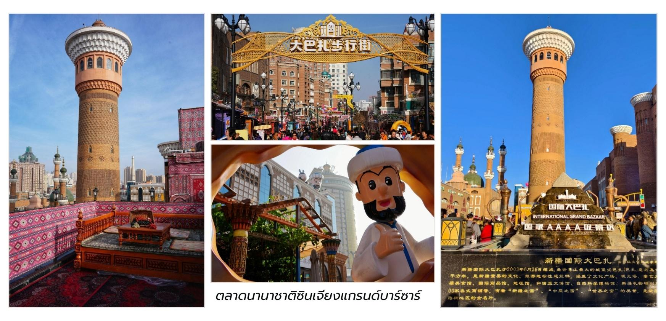
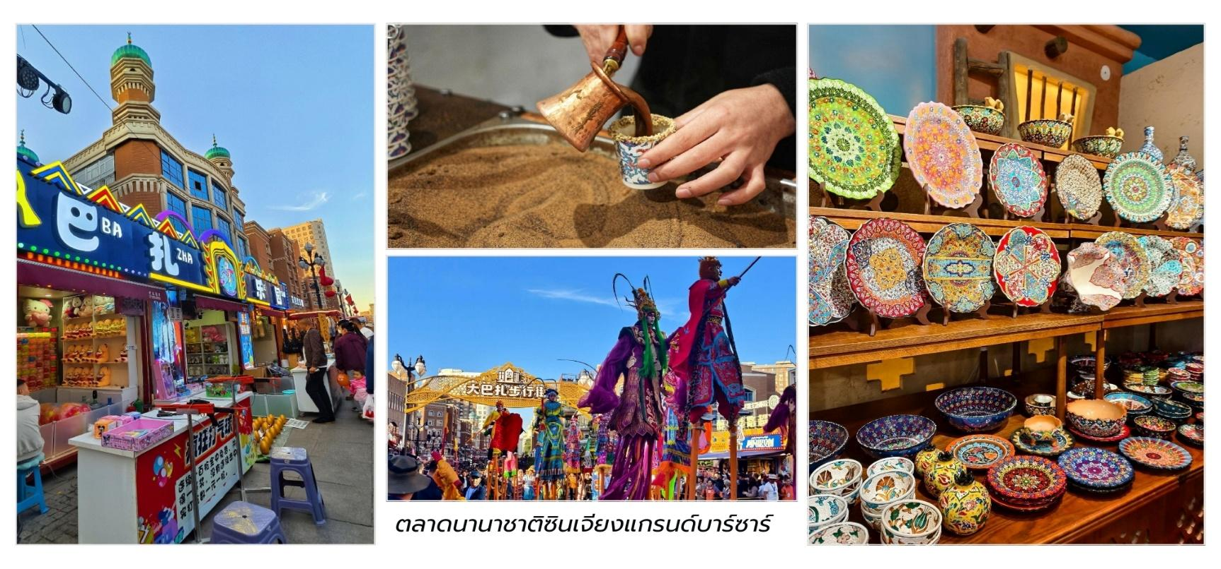
(Samsa) ขนมปังอบไส้เนื้อแกะรสเลิศ และ โยเกิร์ต รสชาติเข้มข้น เสิร์ฟพร้อมน้ำผึ้งและผลไม้ การเดินเล่น ในตลาดแกรนด์บาร์ซาร์ ไม่ได้เป็นเพียงการจับจ่ายซื้อของ แต่เป็นการสัมผัสวัฒนธรรมอย่างใกล้ชิด ชมการแสดง ดนตรีและนาฏศิลป์พื้นเมืองที่จัดขึ้นเป็นครั้งคราวและดื่มด่ำกับบรรยากาศอันเป็นเอกลักษณ์ที่ผสมผสานระหว่าง ความเป็น ตะวันออกกลางและเอเชียกลางได้อย่างลงตัว
อิสระอาหารเย็นตามอัธยาศัย
ที่พัก Hampton By Hilton Urumqi International Airport Hotel ระดับ 4* หรือเทียบเท่า

วันที่สาม เทือกเขาเทียนซาน - ล่องเรือทะเลสาบเทียนฉือ - เมืองขุยถุน

เช้า บริการอาหารเช้า ณ ห้องอาหารของโรงแรม
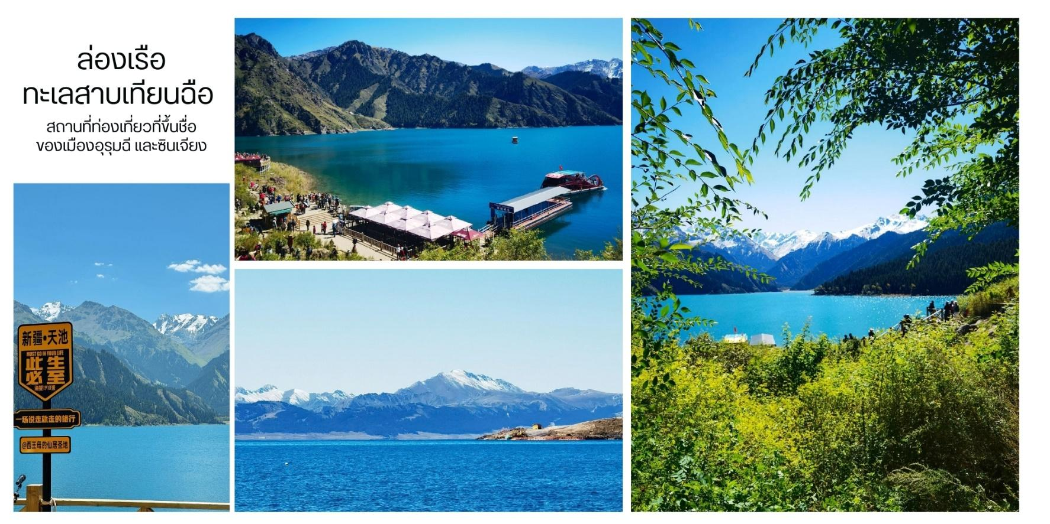
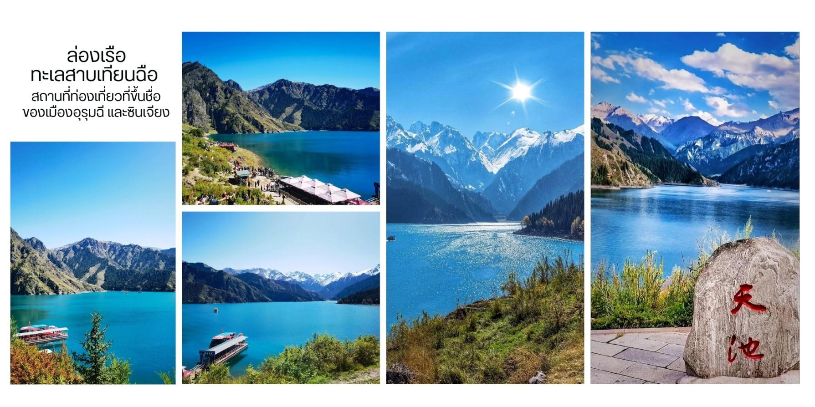
นำท่านเดินทางสู่ เทือกเขาเทียนซาน (Tiānshān - 天山) หรือ "เทือกเขาแห่งสวรรค์" เป็นหนึ่งใน เทือกเขาที่ใหญ่ที่สุดและสำคัญที่สุดในเอเชียกลาง มีประวัติศาสตร์ทางธรณีวิทยา วัฒนธรรม และความสำคัญทาง ภูมิศาสตร์ที่ยาวนานและน่าสนใจและได้รับการขึ้นทะเบียนเป็นมรดกโลกโดย UNESCO ในชื่อ "เทียนซานในซินเจียง" (Tianshan in Xinjiang) เพื่อยกย่องความงามทางธรรมชาติและคุณค่าทางนิเวศวิทยาที่โดดเด่น จากนั้นนำท่าน ล่องเรือทะเลสาบเทียนฉือ (天山天池) ที่นี่อาจเป็นสถานที่ท่องเที่ยวที่มีชื่อเสียงที่สุดใกล้อุรุมุฉีเป็นทะเลสาบอัลไพน์ ที่สวยงามตั้งอยู่ในเทือกเขาโป๋เกอต๋าชานของเทือกเขาเทียนซาน คุณสามารถเพลิดเพลินกับการนั่งเรือ เดินป่าและ ชมทัศนียภาพอันน่าทึ่ง (รวมค่าบริการรถนำเที่ยวอุทยาน และค่าล่องเรือ)

เที่ยง บริการอาหารกลางวัน ณ ภัตตาคาร
บ่าย จากนั้นนำท่านเดินทางสู่ เมืองขุยถุน (Kuytun,奎屯) เป็นศูนย์กลางการขนส่งสินค้า, การกระจาย สินค้าและการคมนาคมที่ใหญ่ที่สุดในพื้นที่ซินเจียงตอนเหนือ เป็นจุดบรรจบของทางหลวงแผ่นดินหมายเลข G30, G312 และ G217 ทำให้การเดินทางไปยังเมืองอื่นๆ ในซินเจียงและภูมิภาคใกล้เคียงสะดวกสบาย
ค่ำ บริการอาหารค่ำ ณ ภัตตาคาร
ที่พัก Kuitun Hotel ระดับ 4* หรือเทียบเท่า
วันที่สี่ ทะเลสาบไซหลี่มู่ - จุดชมวิว สะพาน THE GUOZIGOU BRIDGE - เมืองอี้หนิง - ถนนคนเดินลู่ซิง

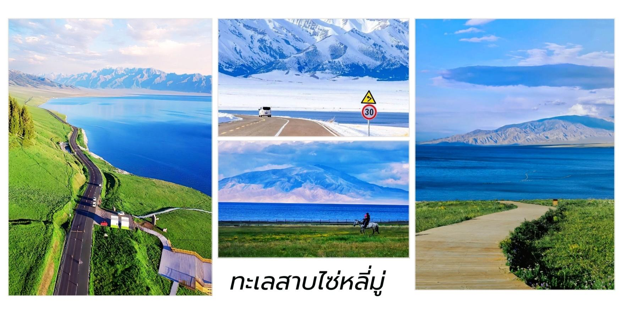
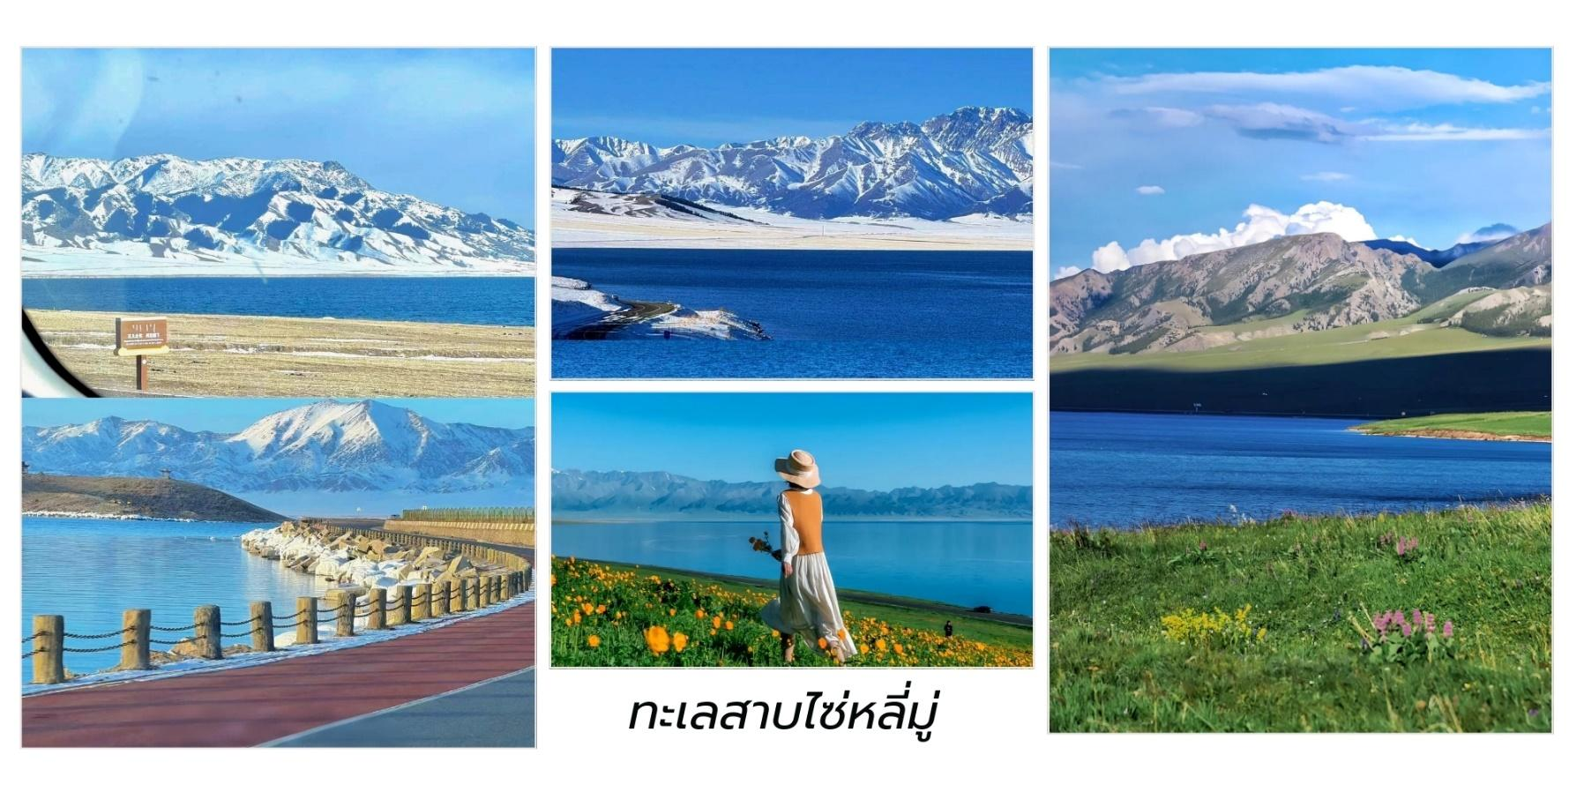
เช้า บริการอาหารเช้า ณ ห้องอาหารของโรงแรม

นำท่านเดินทางสู่ ทะเลสาบไซหลีมู่ (- 赛里木湖) หรือที่รู้จักกันในชื่อ Sayram Lake ทะเลสาบไซ่หลี่มู่
เป็น ทะเลสาบอัลไพน์ที่สวยงามและมีขนาดใหญ่ที่สุดในซินเจียง ประเทศจีน "Sayram" มาจากภาษา คาซัค แปลว่า "การให้พร" ส่วนในภาษามองโกลเรียกว่า "Sairam nuur" แปลว่า "ทะเลสาบบนสันเขา" ตั้งอยู่บนระดับความสูง 2,070 เมตร (6,791 ฟุต) เหนือระดับน้ำทะเล ขนาดพื้นที่โดยประมาณ 458 ตารางกิโลเมตร (177 ตารางไมล์) ลึกที่สุด ประมาณ 92 เมตร เป็นทะเลสาบน้ำจืดแบบ Endorheic (ไม่มีทางออกสู่ทะเล) น้ำในทะเลสาบมาจากธารน้ำแข็งที่ละลาย หิมะที่ตกลงมาและน้ำใต้ดิน ให้ท่านได้มวิวทะเลสาบ สัมผัสความงามของธรรมชาติที่บริสุทธิ์และยิ่งใหญ่
เที่ยง บริการอาหารกลางวัน ณ ภัตตาคาร
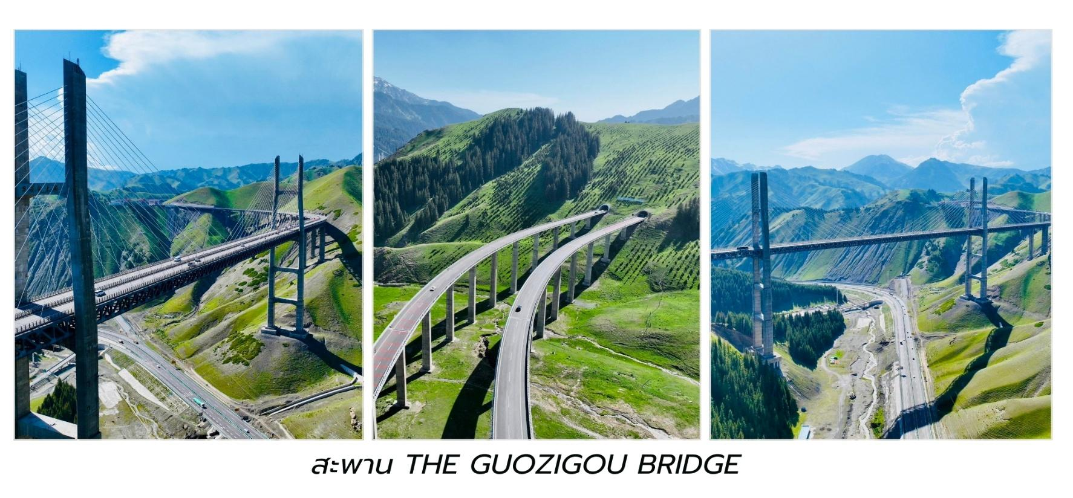
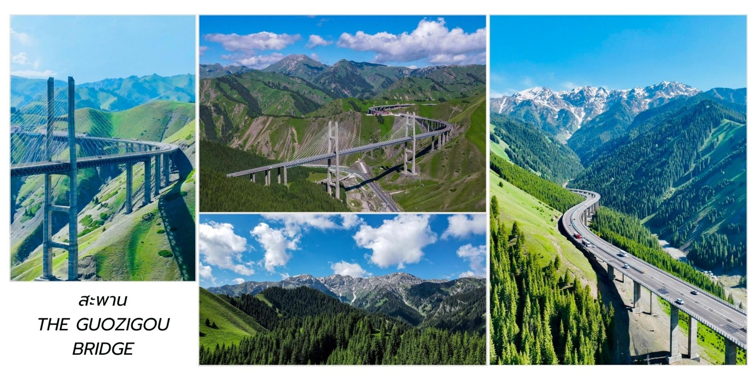
บ่าย จากนั้นนำท่านแวะชม จุดชมวิวสะพาน THE GUOZIGOU BRIDGE สะพานนี้ถูกออกแบบให้เป็นสะพาน เคเบิลขึงสองหอคอย (double-tower cable-stayed bridge) ซึ่งเป็นรูปแบบที่เหมาะสมกับสภาพภูมิประเทศที่เป็น หุบเขาลึก การออกแบบคำนึงถึงความแข็งแรง ความทนทานต่อสภาพอากาศที่รุนแรง ชมความสวยงาม ทางสถาปัตยกรรมของสะพานที่กลมกลืนไปกับทัศนียภาพอันงดงามของหุบเขา Guozigou

จากนั้นนำท่านเดินทางสู่ เมืองอี้หนิง (Yining,伊宁市) เมืองที่มีประวัติศาสตร์ยาวนาน เคยเป็นศูนย์กลาง การค้าและวัฒนธรรมที่สำคัญ บนเส้นทางสายไหมตั้งอยู่ใกล้ชายแดนและเป็นจุดเชื่อมต่อระหว่างจีนและเอเชียกลาง จากนั้นนำสู่ ถนนคนเดินลู่ซิง ให้ท่านได้อิสระเดินชมบรรยากาศที่เป็นกันเองและผสมผสานระหว่างวัฒนธรรมของ กลุ่มชาติพันธุ์ต่างๆ ในอี้หนิง โดยเฉพาะวัฒนธรรมอุยกูร์และคาซัค เป็นถนนคนเดินที่มีชีวิตชีวา เต็มไปด้วยร้านค้า ร้านอาหาร แผงขายของที่ระลึก ท่านสามารถหาซื้อสินค้าท้องถิ่น งานฝีมือ เสื้อผ้า เครื่องประดับและอาหารพื้นเมือง หลากหลายชนิดได้ที่นี่
ค่ำ บริการอาหารค่ำ ณ ภัตตาคาร
ที่พัก Jiyi Hotel ระดับ 4* หรือเทียบเท่า
วันที่ห้า นาราถี - ทุ่งหญ้านาราถี

เช้า บริการอาหารเช้า ณ ห้องอาหารของโรงแรม
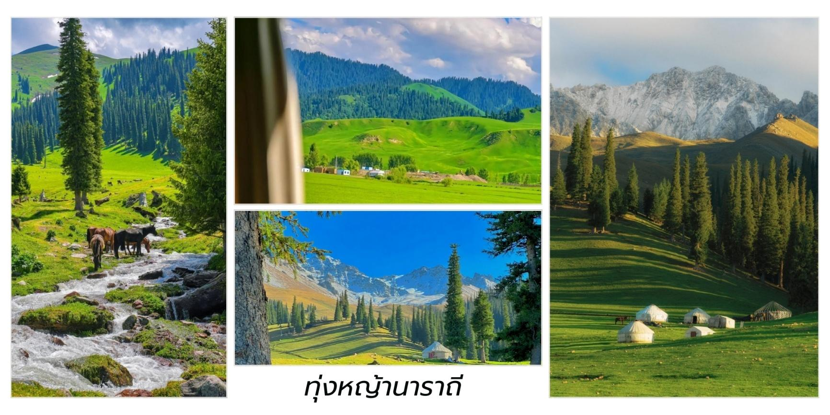
นำท่านเดินทางสู่ เมืองน่าลาถี (Nalati Town, 那拉提镇) เป็นเมืองระดับตำบลที่ตั้งอยู่ในเขตซินหยวน (Xinyuan County) ของเขตปกครองตนเองอี๋หลีคาซัค (Ili Kazakh Autonomous Prefecture) ในเขตปกครอง ตนเองซินเจียงอุยกูร์ ประเทศจีน ใช้เวลาเดินทางประมาณ 3 ชั่วโมง
เที่ยง บริการอาหารกลางวัน ณ ภัตตาคาร
บ่าย นำท่านชม ทุ่งหญ้าน่าลาถี (Nalati Grassland, 那拉提草原) หนึ่งในทุ่งหญ้าที่สวยงามที่สุดของจีน มีภูเขาหิมะเป็นฉากหลัง ผืนหญ้าเขียวขจีทอดยาวสุดลูกหูลูกตา มีตำนานเล่าว่าในช่วงที่เจงกีสข่านนำกองทัพมองโกล ตะวันตกผ่านภูเขาเทียนซานมายังอี๋หลี ท่ามกลางความเหน็บหนาวและหิวโหย ทันใดนั้นเมฆก็เปิดออก แสงแดดส่อง ลงมาบนทุ่งหญ้าอันกว้างใหญ่ ทำให้ทหารร้องว่า "น่าลาถี!" ซึ่งแปลว่า "มีดวงอาทิตย์" ในภาษามองโกล ให้ท่านได้อิสระ ชมทัศนียภาพที่งดงาม ทุ่งหญ้าเขียวขจีสุดลูกหูลูกตา ตัดกับท้องฟ้าสีครามและเทือกเขาที่อยู่ไกลๆ ในช่วงฤดูร้อน ดอกไม้ป่าจะบานสะพรั่งทั่วทุ่งหญ้า สร้างสีสันที่สวยงาม

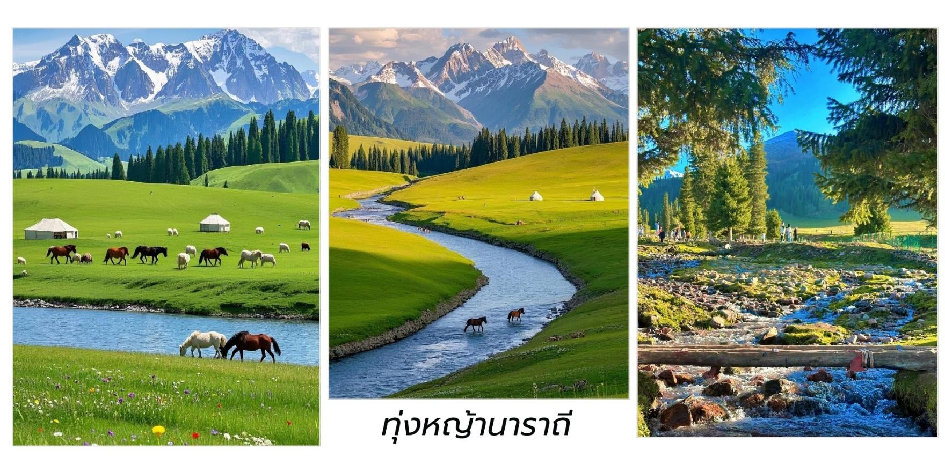
OPTION TOUR เลือกซื้อกิจกรรมเสริมยอดนิยม
- กิจกรรมขี่ม้า: การขี่ม้าเป็นกิจกรรมยอดนิยมในทุ่งหญ้านาลัตตี มีบริการเช่าม้าพร้อมคนนำทางให้คุณ ได้สัมผัสความงามของทุ่งหญ้าอย่างใกล้ชิด
- ชมการแสดงทางวัฒนธรรม: มีการแสดงของชาวคาซัค เช่น การร้องเพลง การเต้นรำ และการขี่ม้าผาดโผน
- เยี่ยมชมหมู่บ้านชาวคาซัค: เรียนรู้เกี่ยวกับวัฒนธรรมและประเพณีของชาวคาซัค
- นั่งกระเช้า: มีกระเช้าขึ้นไปยังบริเวณ "ทุ่งหญ้าบนฟ้า" เพื่อชมวิวที่สวยงามจากมุมสูง
สมควรแก่เวลา นำท่านเดินทางเข้าสู่โรงแรมที่พัก
ค่ำ บริการอาหารค่ำ ณ ภัตตาคาร
ที่พัก Wansen Htou Hotel ระดับ 4* หรือเทียบเท่า
วันที่หก นาราถี - ทุ่งหญ้าคาลาจวิ้น - แกรนด์แคนยอนคั่วเคอซู - จุดชมวิวเก้าโค้งสิบแปดเลี้ยว - เท่อเคอซือ

เช้า บริการอาหารเช้า ณ ห้องอาหารของโรงแรม
นำท่านเดินทางสู่ ทุ่งหญ้าคาลาจวิ้น (Kalajun Grassland) ในภาษาคาซัค "คาลาจวิ้น" (Kalajun/ Каражон) มีความหมายว่า "ทุ่งหญ้าที่อุดมสมบูรณ์และกว้างใหญ่" โดย "คารา" (Kala) หมายถึง สีดำ, อุดมสมบูรณ์ และกว้างขวาง ส่วน "จวิ้น" (Jun) หมายถึง ความหนาแน่น คาลาจวิ้นเป็นส่วนสำคัญของแหล่งมรดกโลกทาง ธรรมชาติ" เทียนซานซินเจียง" ที่ได้รับการขึ้นทะเบียนโดย UNESCO ในปี 2013 อิสระให้ท่านได้สัมผัสบรรยากาศ ทุ่งหญ้าบนภูเขาสูง ที่มีพืชพรรณหลากหลายชนิด และดอกไม้ป่าบานสะพรั่งหลากสีสัน

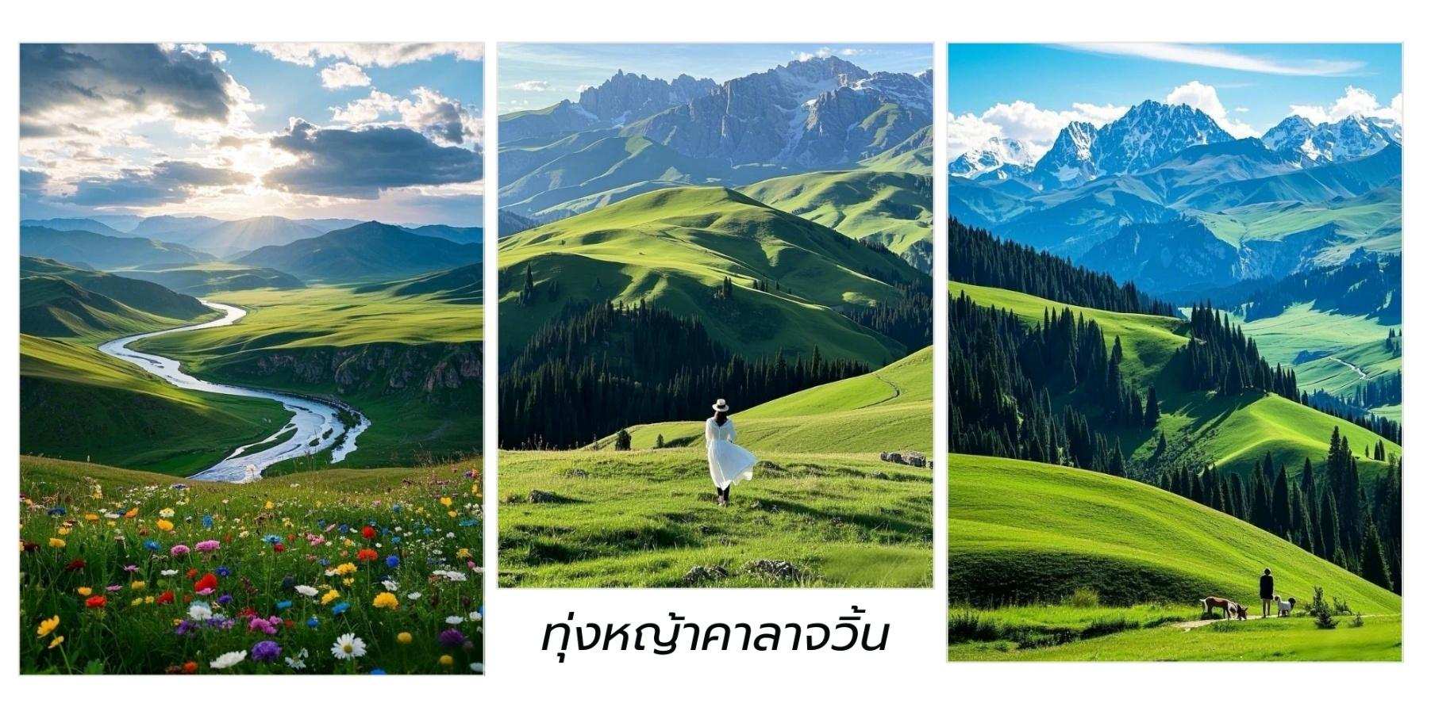
เที่ยง บริการอาหารกลางวัน ณ ภัตตาคาร
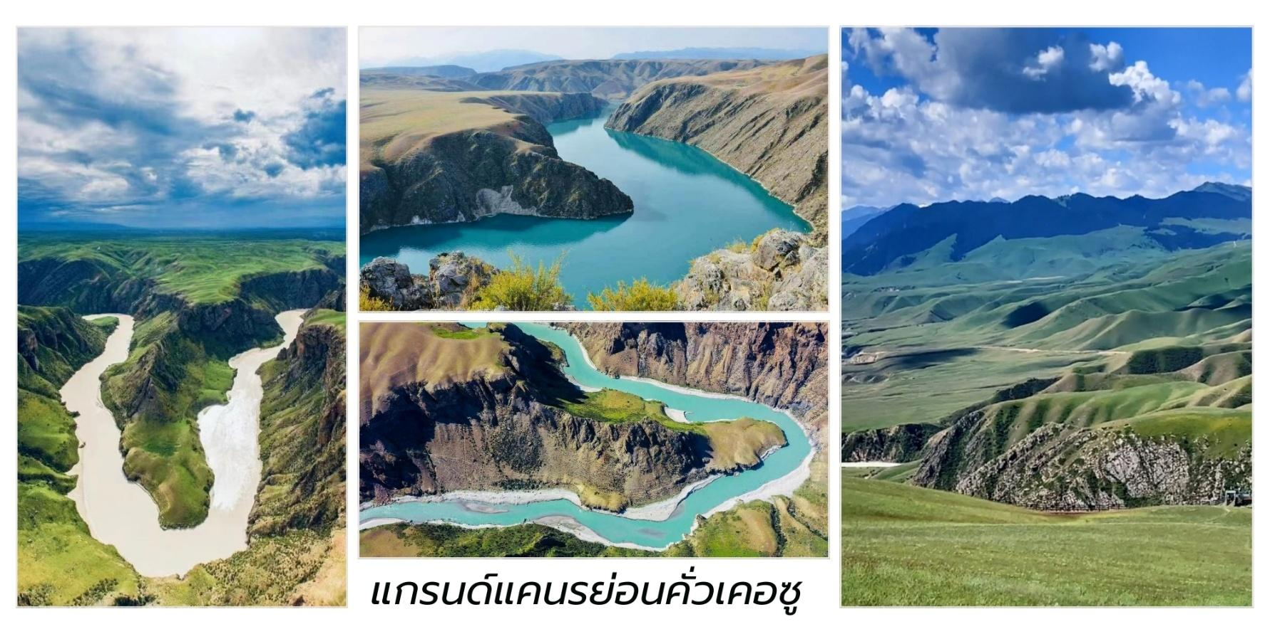
บ่าย นำท่านเดินทางสู่ แกรนด์แคนยอนคั่วเคอซู (Kuokesu Grand Canyon) หนึ่งในอัญมณีทาง ธรรมชาติอันล้ำค่าของซินเจียง แกรนด์แคนยอนคั่วเคอซู ตั้งอยู่ทางตอนใต้ของอำเภอเต๋อเค่อซือ ในเขตปกครอง ตนเองอี๋หลีคาซัค ประเทศจีน สถานที่แห่งนี้มีเสน่ห์อันโดดเด่นจากภูมิประเทศที่เกิดจากกระแสน้ำแข็งและการกัดเซาะ ของแม่น้ำคั่วเคอซูเป็นเวลาหลายล้านปี ชมจุดชมวิว เก้าโค้งสิบแปดเลี้ยว (Nine Curves Eighteen Bends) ชมวิวแม่น้ำคั่วเคอซูไหลคดเคี้ยวผ่านหุบเขาเป็นระยะทางประมาณ 5,600 เมตร จากทิศเหนือไปยังทิศใต้และกว้าง ประมาณ 2,000 เมตร ทิวทัศน์ที่นี่ประกอบด้วยเส้นสายของภูเขาที่เรียบเนียน ปกคลุมด้วยหมอกยามเช้า แม่น้ำที่ไหล เอื่อย พืชพรรณเขียวชอุ่ม และกระโจมสีขาวของชาวคาซัคที่กระจายอยู่ทั่วพื้นที่ สมควรแก่เวลานำท่านเดินทางสู่ เมืองเต๋อเค่อซือ (Tekes County) ตั้งอยู่ในเขตปกครองตนเองอี๋หลีคาซัค (Ili Kazakh Autonomous Prefecture) ทางตะวันตกเฉียงเหนือของเขตปกครองตนเองซินเจียงอุยกูร์ ประเทศจีน มีชื่อเสียงจากการออกแบบ ผังเมืองที่เป็นเอกลักษณ์และประวัติศาสตร์ที่น่าสนใจ

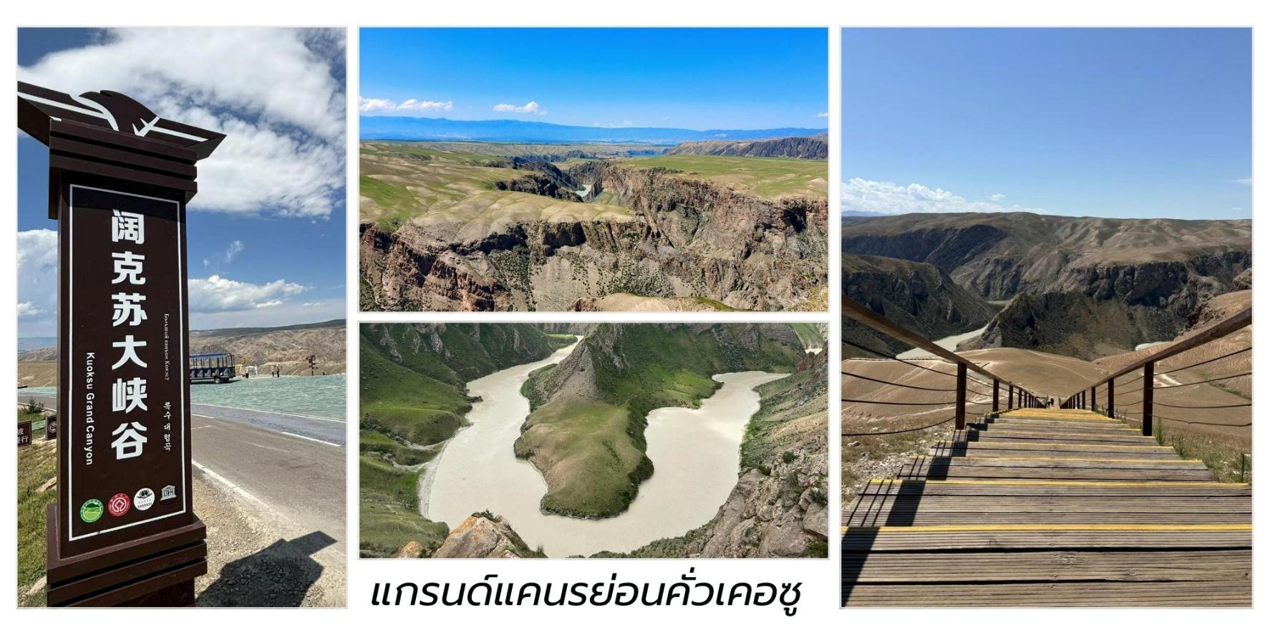
ค่ำ บริการอาหารค่ำ ณ ภัตตาคาร
ที่พัก Junhu Hotel ระดับ 4* หรือเทียบเท่า
วันที่เจ็ด Tai Chi Altar จุดศูนย์กลางเมืองแปดทิศ - อี้หนิง - ย่านวัฒนธรรมพื้นบ้านคาซานฉี - หลานโจว

เช้า บริการอาหารเช้า ณ ห้องอาหารของโรงแรม
นำท่านเดินทางสู่ Tai Chi Altar เป็นสถานที่สำคัญที่ตั้งอยู่ใจกลางเมืองเต๋อเค่อซือ (Tekes) เนื่องจากผังเมืองถูกออกแบบให้เป็นรูปแปดทิศ (Bagua) โดยมี Tai Chi Altar เป็นเหมือนจุดศูนย์กลางหรือหัวใจของ ผังเมืองนี้ ชมวิวผังเมืองแปดทิศ (Bagua Town) สิ่งที่โดดเด่นที่สุดของเตเค่อซือคือผังเมืองที่เป็นรูปแปดทิศ (โป๊ยก่วย) ซึ่งเป็นสัญลักษณ์สำคัญในปรัชญาเต๋า ว่ากันว่าได้รับการออกแบบโดย Qiu Chuji นักพรตลัทธิเต๋าที่มีชื่อเสียงในสมัยราชวงศ์หยวน ผังเมืองนี้ไม่มีสัญญาณไฟจราจรและถนนทุกสายเชื่อมต่อกัน ทำให้การจราจรค่อนข้าง คล่องตัวและเป็นเอกลักษณ์ที่ไม่เหมือนใคร จากนั้นนำท่านเดินทางสู่ เมืองอี้หนิง ใช้เวลาเดินทางประมาณ 2 ชั่วโมง
เที่ยง บริการอาหารกลางวัน ณ ภัตตาคาร
บ่าย นำท่านเดินทางสู่ ย่านวัฒนธรรมพื้นบ้านคาซานฉี (Kazanqi Folk Tourism Area) หัวใจแห่ง
วัฒนธรรมอุยกูร์กลางเมืองอี้หนิง สัมผัสกลิ่นอายวัฒนธรรมดั้งเดิมของชาวอุยกูร์และชนกลุ่มน้อยในซินเจียง แบบใกล้ชิดที่สุด ย่านคาซานฉีเปรียบเสมือน “พิพิธภัณฑ์มีชีวิต” ที่บอกเล่าเรื่องราวของผู้คนผ่านบ้านดินโบราณสีอบอุ่น ตรอกแคบที่คดเคี้ยวและรอยยิ้มของผู้เฒ่าผู้แก่ในชุดพื้นเมือง ที่นี่เต็มไปด้วยบ้านเรือนแบบอุยกูร์ดั้งเดิมกว่า 300หลัง ซึ่งสร้างขึ้นมาตั้งแต่ยุคราชวงศ์ชิงและได้รับการอนุรักษ์ไว้อย่างงดงาม อิสระให้ท่านได้เลือกเดินชมงานหัตถกรรม พื้นบ้าน เช่น การทอพรม, แกะสลักไม้, ตีทองแดง และการทำขนมแบบอุยกูร์ พร้อมชมการแสดงดนตรีและการเต้น พื้นเมืองที่จัดขึ้นเป็นระยะ เสน่ห์ของคาซานฉียังอยู่ที่วิถีชีวิตที่ดำเนินไปอย่างเรียบง่าย ผู้คนยังคงอบขนมปัง “นาน” ในเตาโบราณ พูดภาษาท้องถิ่น และยิ้มต้อนรับนักเดินทางด้วยความจริงใจย่านนี้เป็นที่รวมของวัฒนธรรมอาหาร ศิลปะ และชีวิตท้องถิ่นอย่างแท้จริง จนกลายเป็นหมุดหมายสำคัญสำหรับนักท่องเที่ยวที่ต้องการเปิดมุมมองใหม่ของ ซินเจียงไม่ใช่แค่ทะเลทรายหรือภูเขาหิมะ แต่คือหัวใจของผู้คนในดินแดนปลายสุดของจีนแห่งนี้ การมาเยือนคาซานฉีแล้ว คุณจะเข้าใจว่า “วัฒนธรรม” ไม่ได้ถูกเก็บไว้ในพิพิธภัณฑ์ แต่มันมีชีวิตอยู่ในทุกยิ้ม ทุกรอยเท้าและทุกเสียงดนตรีที่นี่
อิสระอาหารเย็นตามอัธยาศัย สมควรแก่เวลานำท่านเดินทางสู่สนามบินอี้หนิง

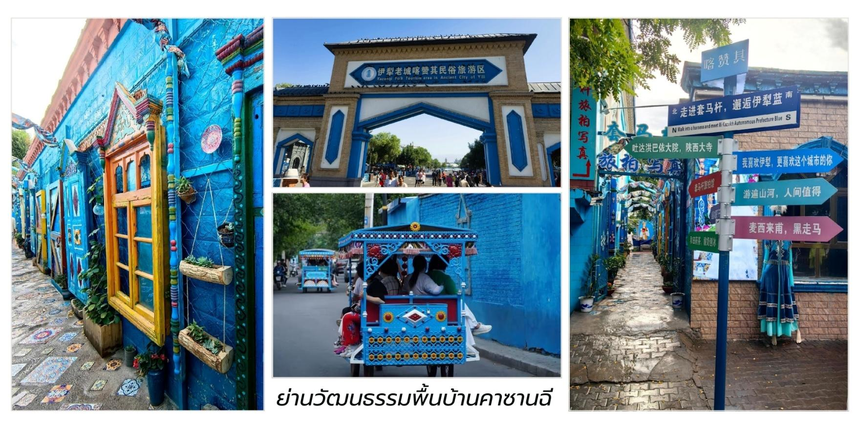
18.50 น. บินลัดฟ้าสู่ เมืองหลานโจว โดยสายการบิน สปริงแอร์ไลน์ (SpringAirlines) เที่ยวบินที่ 9C6670 ใช้เวลาเดินทาง 3 ชั่วโมง 5 นาที

21.55 น. เดินทางถึงสนามบิน สนามบินนานาชาติหลานโจวจงฉวน (Lanzhou Zhongchuan International Airport) จากนั้นนำท่านเช็คอินเข้าสู่โรงแรมที่พัก ให้ท่านได้พักผ่อนตามอัธยาศัย

ที่พัก Hilong Holidays Hotel ระดับ 4* หรือเทียบเท่า
วันที่แปด ภูเขาสายรุ้ง ชูปิงตันเสีย - หลานโจว - ภูเขาไป๋ต้า - สะพานเหล็กแม่น้ำเหลืองจงซาน - อนุสาวรีย์หวงเหอหมู่ชิน - รูปปั้นม้าทองสัมฤทธิ์พิพิธภัณฑ์กานซู - ถนนคนเดินจงซานลู่ - สนามบินหลานโจว - สนามบินสุวรรณภูมิ ประเทศไทย

เช้า บริการอาหารเช้า ณ ห้องอาหารของโรงแรม
นำท่านชม ภูเขาสายรุ้งซูปิงตันเซีย (兰州石坪丹霞 - Lánzhōu Shípíng Dānxiá) ก็เป็นอีกหนึ่ง
ประสบการณ์ที่ไม่ควรพลาดสำหรับผู้ที่หลงใหลในความงามของธรรมชาติ "ซือผิงตันเซีย" หรือ "ตันเซียหินราบ" แห่ง หลานโจวมีเสน่ห์และความงดงามที่เป็นเอกลักษณ์ ด้วยลักษณะของ ชั้นหินทรายสีแดงสลับชั้น ที่ถูกกัดเซาะโดยลม และฝนเป็นเวลานาน ก่อให้เกิดภูมิประเทศที่แปลกตาและสวยงามราวกับภาพวาดสิ่งที่โดดเด่นของซูปิงตันเซียคือ พื้นผิวที่เรียบและกว้างใหญ่ คล้ายกับแผ่นหินขนาดยักษ์ที่ถูกแต่งแต้มด้วยสีแดงเข้มสลับกับสีอ่อนเกิดเป็นลวดลาย ที่น่าอัศจรรย์ เมื่อแสงอาทิตย์สาดส่องลงมาจะยิ่งขับเน้นสีสันอันอบอุ่นของหินทรายให้เด่นชัดขึ้น สร้างบรรยากาศ ที่เงียบสงบและน่าประทับใจ การเดินสำรวจซูปิงตันเซีย ท่านจะได้สัมผัสถึงพลังแห่งธรรมชาติที่ค่อยๆ สร้างสรรค์ ภูมิประเทศอันเป็นเอกลักษณ์นี้ขึ้นมา

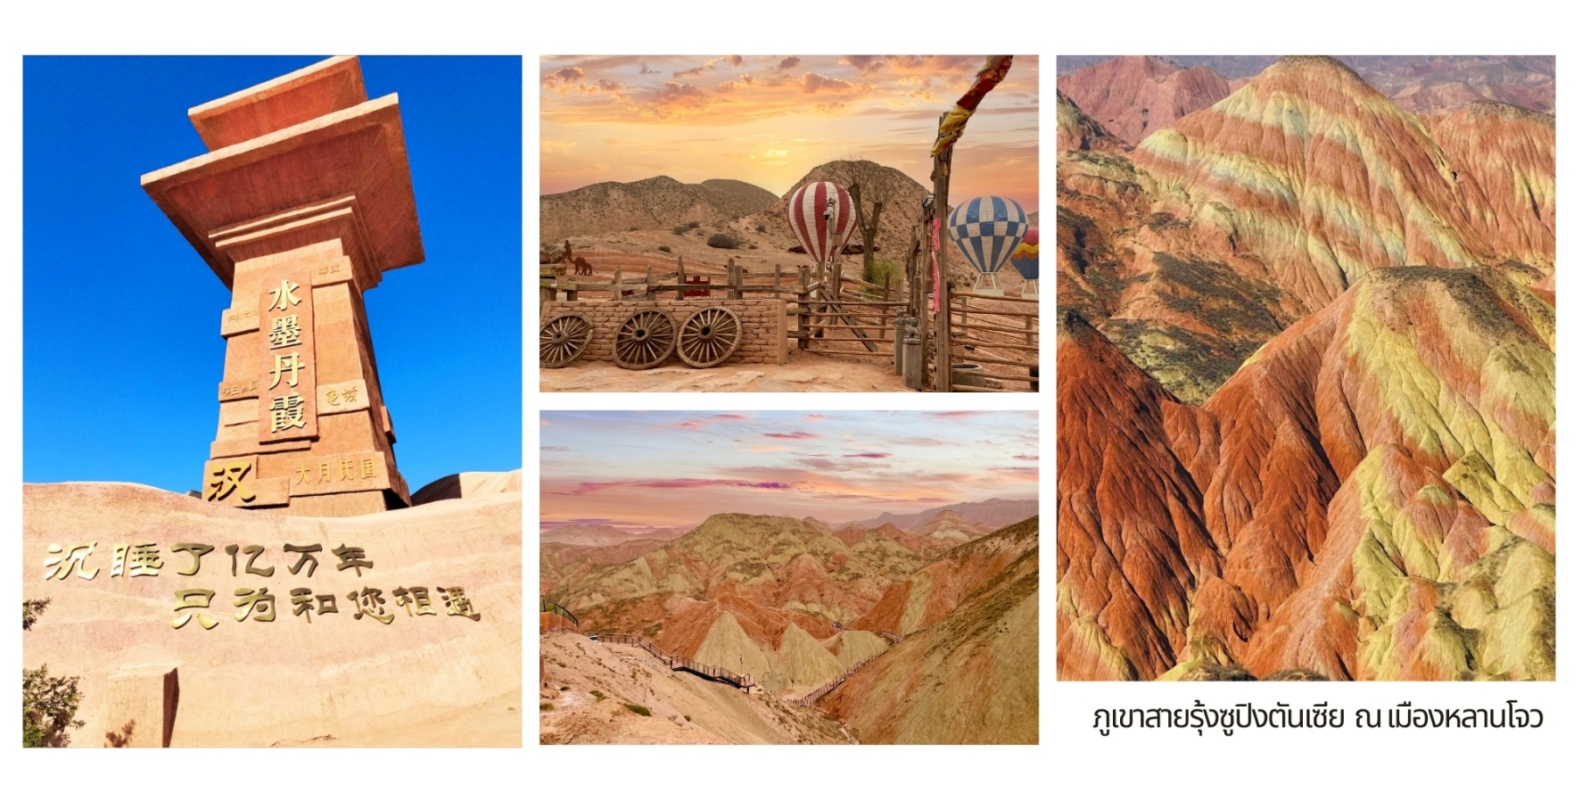
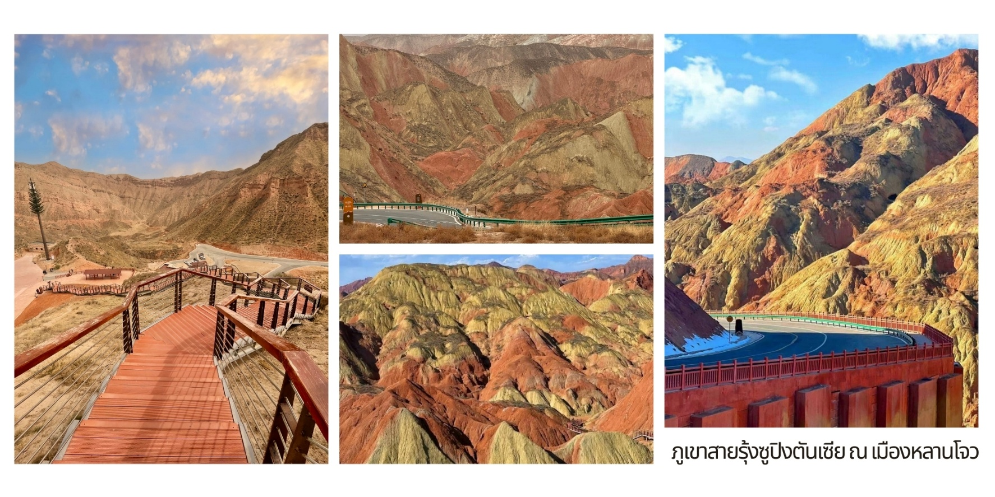
เที่ยง บริการอาหารกลางวัน ณ ภัตตาคาร
บ่าย จากนั้นนำท่านเที่ยวชม ภูเขาไป๋ต้า (Baita Mountain Park) สวนสาธารณะบนเนินเขาที่สามารถ มอง เห็นวิวเมืองหลานโจวและแม่น้ำเหลืองได้อย่างสวยงาม จุดเด่นคือเจดีย์สีขาวทรงทิเบตที่ตั้งตระหง่าน อยู่บนยอดเขา

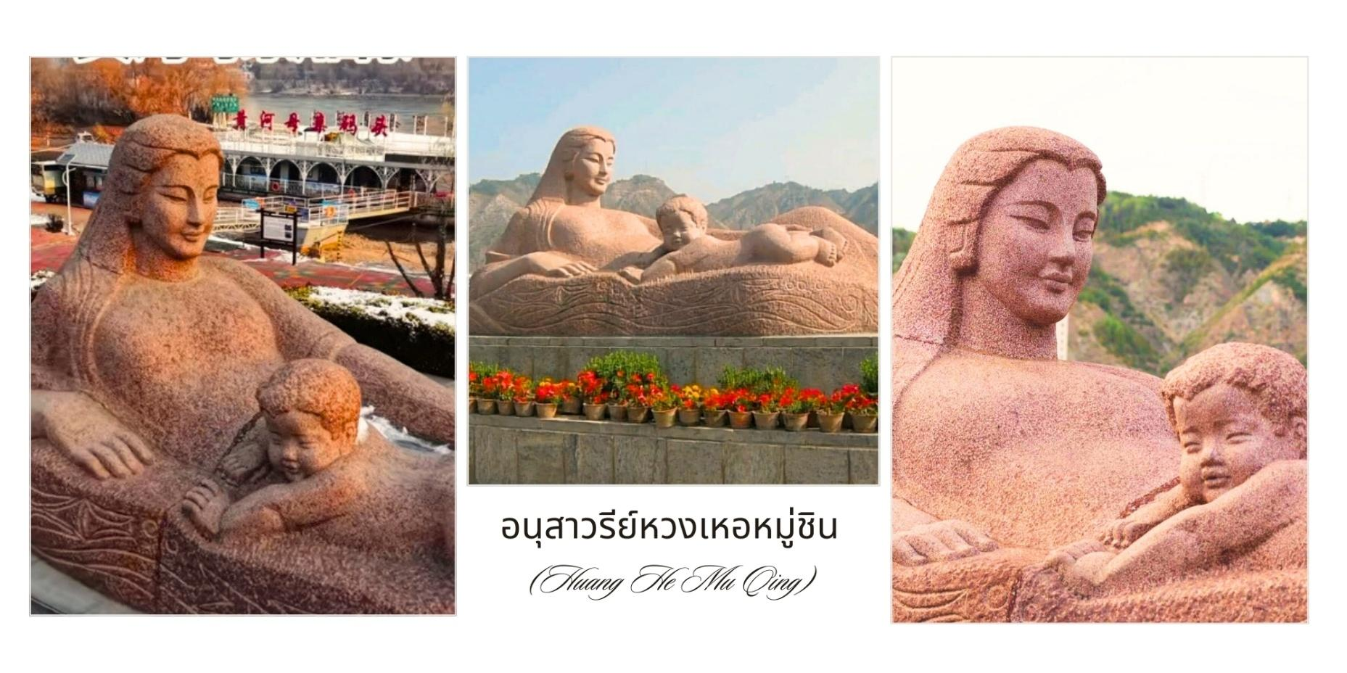
นำท่านชม สะพานเหล็กแม่น้ำเหลืองจงซาน (Zhongshan Bridge) สะพานเหล็กแห่งแรกบนแม่น้ำเหลืองเป็น สัญลักษณ์ของเมืองหลานโจว

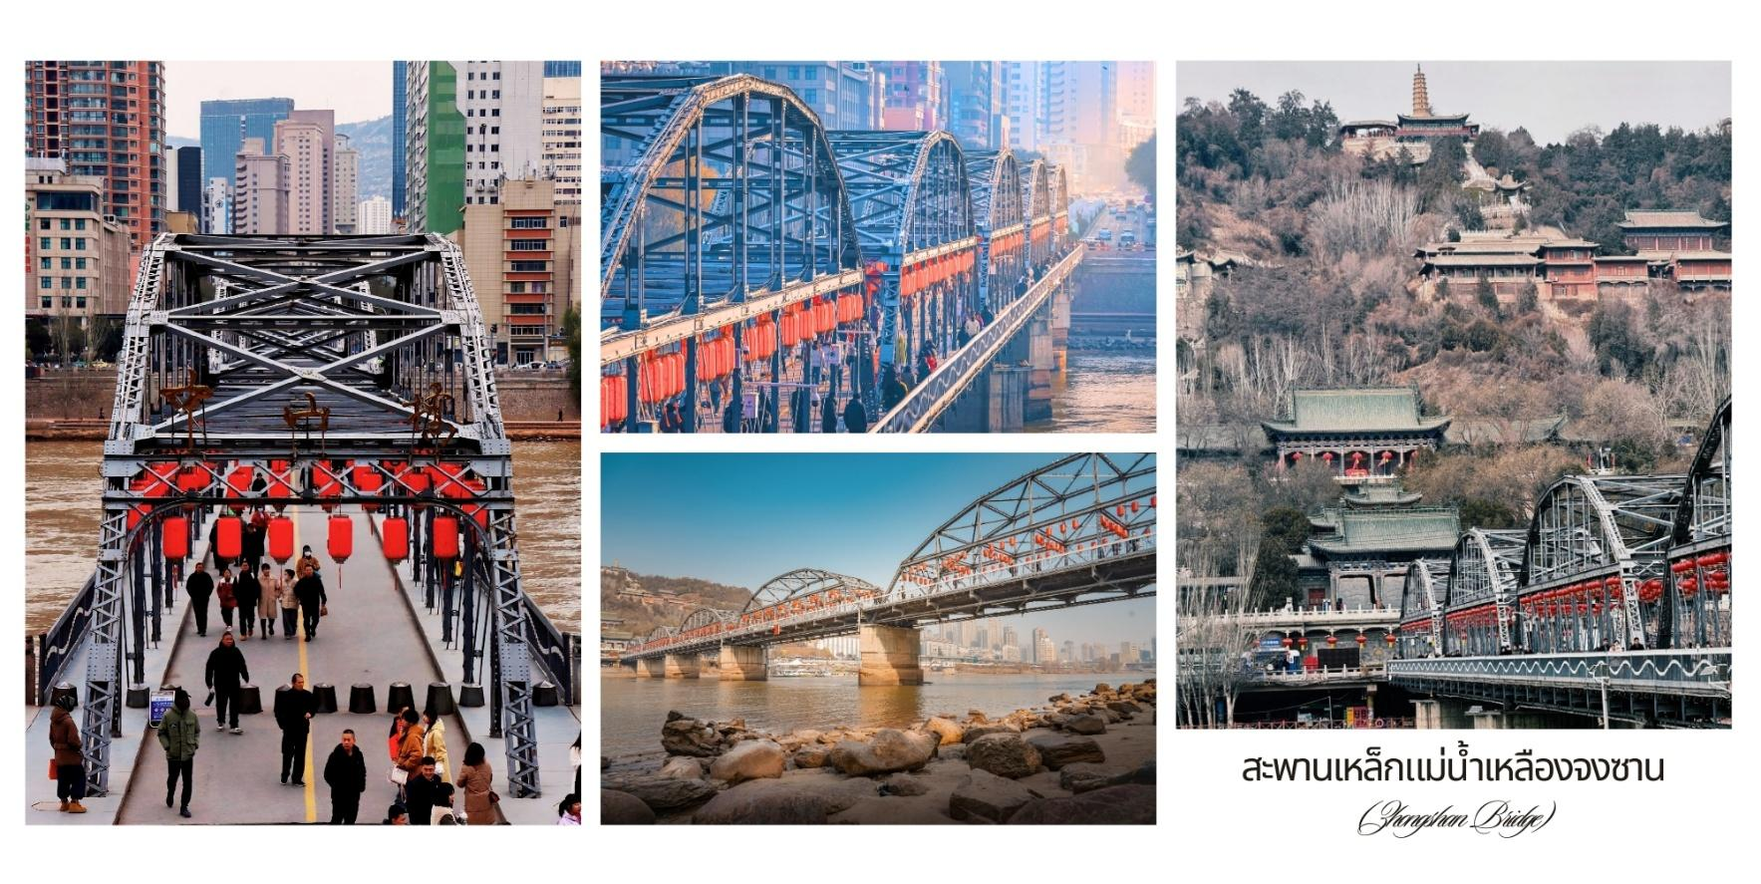
นำท่านชม อนุสาวรีย์หวงเหอหมู่ชิน (Huang He Mu Qing) เป็นประติมากรรมที่มี ชื่อเสียง ตั้งอยู่ริมฝั่งแม่น้ำเหลือง ในเมืองหลานโจว มณฑลกานซู่ ประเทศจีน ประติมากรรม หินแกรนิตขนาดใหญ่ แสดงถึงหญิงสาว ชาวจีนที่อ่อนโยน กำลังโอบอุ้มทารกน้อย หญิงสาวเป็นสัญลักษณ์ ของแม่น้ำเหลืองในขณะที่ ทารกน้อยเป็นสัญลักษณ์ ของชาวจีน สื่อถึงความสัมพันธ์อันแน่นแฟ้นระหว่างชาวจีน กับแม่น้ำเหลืองซึ่งเป็นแหล่ง กำเนิดอารยธรรมจีนนี้

จากนั้นให้ท่านได้อิสระช้อปปิ้งซื้อของฝาก ถนนคนเดินจงซานลู่ (Zhongshan Road) เป็นถนนคน
เดินที่เต็มไปด้วย ร้านค้า ร้านอาหาร และอาคารสไตล์จีนดั้งเดิมเป็นสถานที่ยอดนิยมสำหรับเดินเล่นและช้อปปิ้งสินค้า ของฝากขึ้นชื่อ ของหลานโจว อาทิเช่น ผลิตภัณฑ์จากขนแกะ เช่น ผ้าพันคอ ผ้าคลุมไหล่ และเสื้อผ้า, เครื่องปั้นดินเผา ของหลานโจว มีลวดลายและสีสันที่เป็นเอกลักษณ์ อีกทั้งยังมีสินค้า หลากหลายที่เกี่ยวข้องกับเส้นทางสายไหม เช่น ผ้าไหม เครื่องเทศและชา หรือ เลือกลองลิ้มรส "หลานโจวลาเมียน" (Lanzhou Lamian) เป็นอาหารเส้นที่มีชื่อเสียง ระดับโลก ต้นกำเนิดจากเมืองหลานโจว ด้วยเอกลักษณ์ของเส้นบะหมี่ ที่เหนียวนุ่ม น้ำซุปใสรสชาติกลมกล่อมและเนื้อวัว ที่หอมนุ่ม
อิสระอาหารเย็นเพื่อสะดวกแก่การท่องเที่ยว สมควรแก่เวลานำท่านเดินทางสู่สนามบินหลานโจว
22.00 น. ออกเดินทางบินลัดฟ้ากลับสู่ สนามบินสุวรรณภูมิ ประเทศไทย โดยสายการบิน โดยสายการบิน ไชน่า อีสเทิร์น แอร์ไลน์ (China Eastern Airlines) เที่ยวบินที่ MU893 ใช้เวลาเดินทาง 3 ชั่วโมง 30 นาที
มีบริการอาหารว่างและน้ำดื่ม บนเครื่อง
00.30 น. เดินทางถึง สนามบินสุวรรณภูมิ ประเทศไทย โดยสวัสดิภาพ พร้อมด้วยความประทับใจ

